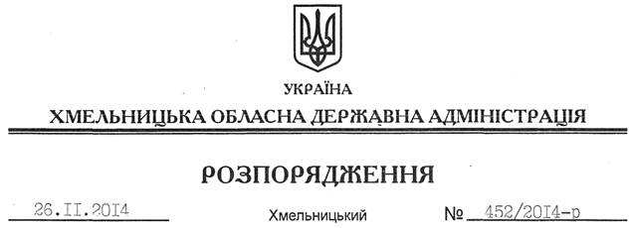

Про надання дозволу на розроблення проекту землеустрою щодо відведення земельної ділянки водного фонду громадянину Шурку Р.А.

На підставі статей 6, 13, 21, 39 Закону України “Про місцеві державні адміністрації”, статей 17, 59, 122, 123, 124, частини 2 статті 134 Земельного кодексу України, статті 51 Водного кодексу України, статей 22, 50 Закону України “Про землеустрій”, розглянувши клопотання громадянина Шурка Р.А. від 22.09.2014 року та подані матеріали:
1. Надати дозвіл громадянину Шурку Руслану Анатолійовичу на розроблення проекту землеустрою щодо відведення земельної ділянки водного фонду із земель державної власності площею 1,2 га, яка знаходиться за межами населеного пункту на території Терешовецької сільської ради Хмельницького району, з метою подальшої передачі у користування на умовах оренди для рибогосподарських потреб.
2. Громадянину Шурку Р.А. при розробленні проекту землеустрою щодо відведення земельної ділянки водного фонду забезпечити дотримання вимог чинного законодавства.
3. Контроль за виконанням цього розпорядження покласти на заступника голови облдержадміністрації В.Кальніченка.

Перший заступник
голови адміністрації О.Симчишин

